新 书 推 荐

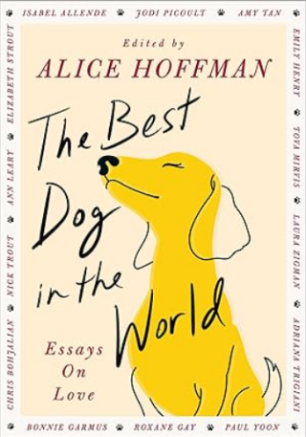
中文书名：《一只狗教会我的爱：在陪伴中重逢生命的温度》
英文书名：The Best Dog in the World: Essays on Love
作 者：Alice Hoffman
出 版 社：S&S, Scribner
代理公司：ANA/Jessica
页 数：256页(b&w line illustrations throughout)
出版时间：2026年4月
代理地区：中国大陆、台湾
审读资料：电子稿
类 型：散文随笔

内容简介：

由《纽约时报》畅销作家、终身爱狗人士爱丽丝·霍夫曼精心编纂的温暖随笔集，十五位备受喜爱的作家在此颂扬与犬类伙伴改变生命的羁绊。

凡有幸与狗共度人生者，皆知这段经历既深刻又充满蜕变。在这部迷人的随笔集中，十五位著名作家分享了那些在心爪印永存的难忘故事。

克里斯·博雅、罗克珊·盖伊、艾米丽·亨利、安·利里、托娃·米尔维斯、朱迪·皮考特、伊丽莎白·斯特劳特、谭恩美、阿德里安娜·特里吉亚尼、尼克·特劳特、劳拉·齐格曼、邦妮·加默斯与伊莎贝尔·阿连德等作家共同执笔，《一只狗教会我的爱》捕捉了人犬关系的完整光谱——从迎接新幼犬的欢欣，到与挚友诀别的心碎。

这部致敬忠诚伴侣的散文集，献给那些丰富我们生活、教会我们共情、快乐与无条件的爱的生灵，是献给全球爱犬人士的完美礼物。融合欢笑、泪水与启迪的文字，必将触动每一位曾被狗狗"绒毛永恒"爱过的心灵。

作者简介：

爱丽丝·霍夫曼（Alice Hoffman）著有三十余部小说作品，包括《魔法之书》《魔法课程》《我们所知的世界》《实用魔法》《魔法规则》（瑞茜·威瑟斯彭读书会精选）奥普拉读书会选书《人间》《红色花园》《鸽族守护者》《奇迹博物馆》《对立面的婚姻》与《忠诚者》。现居波士顿附近。

内文展示：
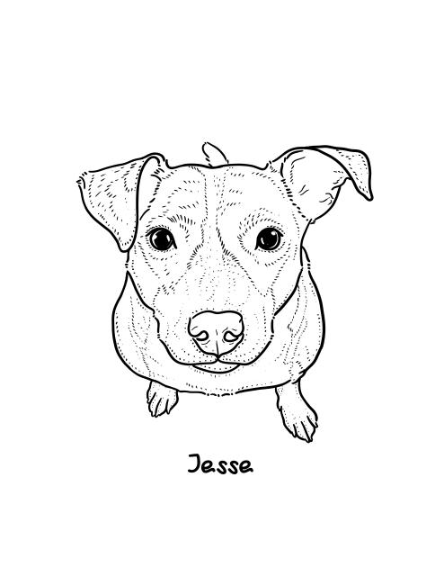
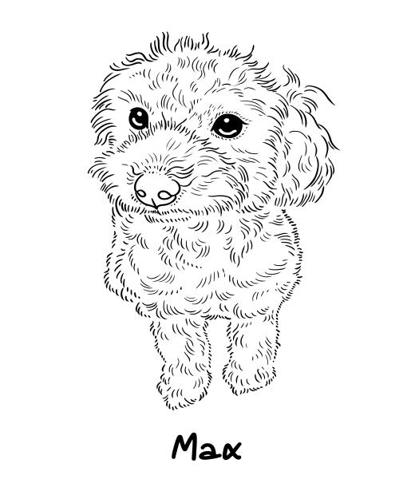

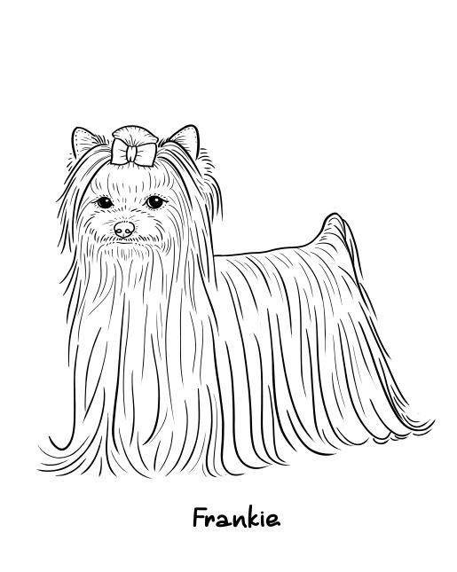

感谢您的阅读！
请将反馈信息发至：版权负责人
Email：Rights@nurnberg.com.cn
安德鲁·纳伯格联合国际有限公司北京代表处
北京市海淀区中关村大街甲59号中国人民大学文化大厦1705室, 邮编：100872
电话：010-82504106, 传真：010-82504200
公司网址：http://www.nurnberg.com.cn
书目下载：http://www.nurnberg.com.cn/booklist_zh/list.aspx
书讯浏览：http://www.nurnberg.com.cn/book/book.aspx
视频推荐：http://www.nurnberg.com.cn/video/video.aspx
豆瓣小站：http://site.douban.com/110577/
新浪微博：安德鲁纳伯格公司的微博_微博 (weibo.com)
微信订阅号：ANABJ2002


